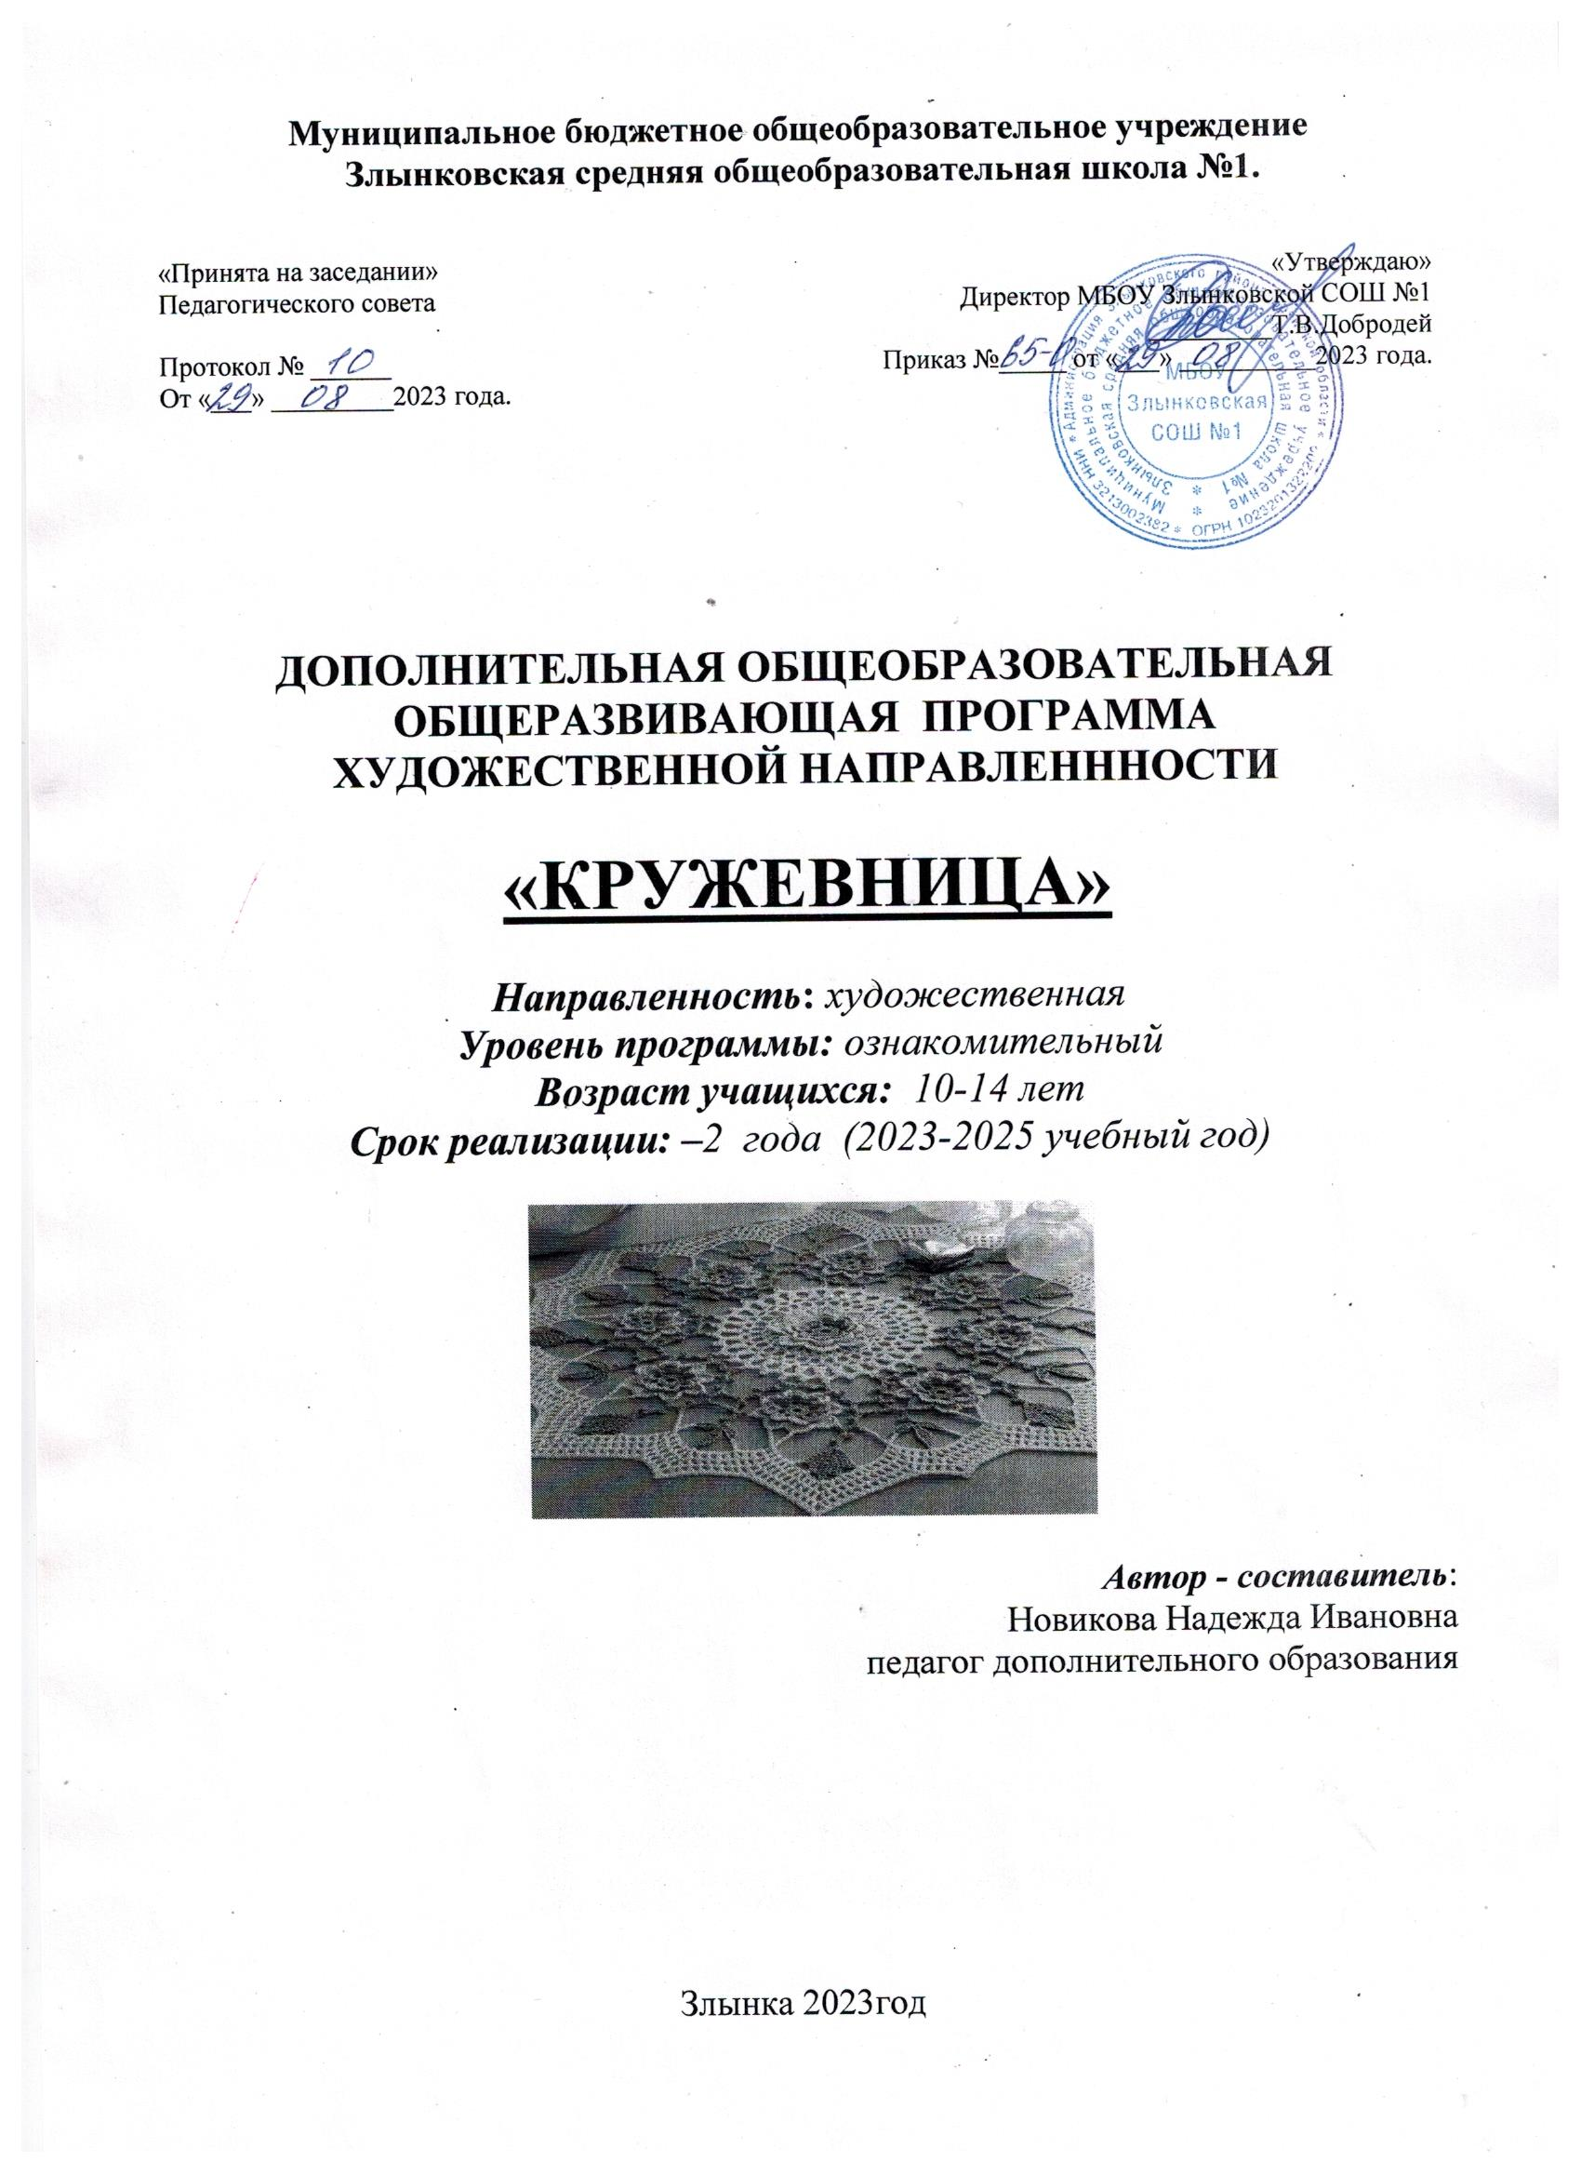I Раздел Комплекс основных характеристик дополнительной общеобразовательной программы

1. Пояснительная записка.

Дополнительная общеобразовательная программа «Кружевница» разработана на основании действующих нормативно-правовых документов:
- Федеральный закон от 29 декабря 2012 № 273 ФЗ «Об образовании в Российской Федерации»;
- «Концепция развития дополнительного образования детей», утверждена распоряжением Правительства Российской Федерации от 04 сентября 2014 года № 1726-р;
- Приказ министерства просвещения Российской Федерации от 09 ноября 2018 г. № 196 «Об утверждении порядка организации и осуществление образовательной деятельности по дополнительным общеобразовательным программам»;
- Методические рекомендации по проектированию дополнительных общеразвивающих программ (письмо Минобрнауки России от 18.11.2015 Н — 09-3242).
- Постановление Правительства РФ « Об утверждении Санитарно-эпидемиологических требований к устройству, содержанию и организации режима работы образовательных организаций дополнительного образования детей» ( Сан Пин 2.4.4.3172-14.
- « Стратегия развития воспитания в РФ до 2025 года» ( Распоряжение Правительства РФ от 29 мая 2015г. № 996-р).
- Приоритетный проект « Доступное дополнительное образование для детей», утвержденный Президиумом Совета при Президенте РФ по стратегическому развитию и приоритетным проектам от 30.11.2016 г. № 11.
- Национальный проект « Образование», утвержденный президиумом Совета при Президенте РФ по стратегическому развитию и национальным проектам ( протокол от 24.12.2018 г. № 16) федеральный поект « Успех каждого ребенка».
- Целевая Модель развития региональной системы дополнительно образования детей ( Приказ Министерства просвещения РФ от 03.09.2019 г. № 467.
- Приказ Департамента образования и науки Брянской области от25.06.2020 г. № 641 « Об утверждении Регламента проведения независимой оценки качества дополнительных общеобразовательных программ»
- Примерная программа развития воспитания в образовательных учреждениях.
Образовательная деятельность по программе направлена на:
- формирование и развитие творческих способностей обучающихся;
- удовлетворение индивидуальных потребностей обучающихся в интеллектуальном, нравственном, художественно-эстетическом развитии, а также в занятиях физической культурой и спортом;
- формирование культуры здорового и безопасного образа жизни;
- обеспечение духовно-нравственного, гражданско-патриотического, военно-патриотического, трудового воспитания обучающихся;
- выявление, развитие и поддержку талантливых обучающихся, а также лиц, проявивших выдающиеся способности;
- профессиональную ориентацию обучающихся;
- создание и обеспечение необходимых условий для личностного развития, профессионального самоопределения и творческого труда обучающихся;
- социализацию и адаптацию обучающихся к жизни в обществе;
- формирование общей культуры обучающихся;
- удовлетворение иных образовательных потребностей и интересов обучающихся, не противоречащих законодательству Российской Федерации, осуществляемых за пределами федеральных государственных образовательных стандартов и федеральных государственных требований.

Истоки способностей и

дарования детей – на

кончиках их пальцев…

В.А. Сухомлинский

  - Актуальность:

В настоящее время актуальность программы определяется востребованностью и особой популярностью простых техник вязания крючком, доступных для освоения каждому, а также возможностью создавать своими руками неповторимые и уникальные изделия, отвечающие требованиям моды и индивидуальному вкусу «художника».
Наиболее высокий уровень деятельности достигается человеком в творчестве. Творческая деятельность поднимает личность со ступени потребителя духовных и материальных ценностей до ступени создателя. А это очень актуально и созвучно с современной парадигмой образования, которая направлена на воспитание творческой, неординарно мыслящей личности
.
  - Новизна:

Ручное вязание – очень древний, но при этом ничуть не устаревший вид рукоделия.
Клубок ниток и крючок таят в себе неограниченные возможности для творческого труда.. Вязание крючком через созидательную, эстетически значимую творческую деятельность вносит свою лепту в духовное развитие ребёнка, пробуждает первые яркие впечатления и представления о русской культуре, народных традициях, способствует воспитанию чувства прекрасного. Дети отрабатывают практические навыки на образцах вязания и на готовых изделиях, полезных и необходимых в быту: подарки, вещи для украшения интерьера, сувениры для себя и близких. Новизна программы в том, что все изделия подобраны с учётом сезонности и их выполнение совпадает по времени с определёнными праздниками. Программа даёт возможность выбора ребёнком собственного образовательного маршрута.

1.3. Отличительные особенности программы:
Отличительной особенностью является то, что на основе минимальных полученных знаний воспитанники включаются в творческую деятельность и уже имеют возможность самостоятельно в творческом процессе изготавливать изделия самостоятельно. Это увлекательное занятие может превратиться в ваше хобби. Всего несколько вечеров, проведенных за любимым занятием, и готова красивая вещь.
1.4 Педагогическая целесообразность

Педагогическая целесообразность заключается в построении в детском объединении взаимосвязанной системы обучения, развития и воспитания. Такая система ориентирует на развитие творческого начала в художественной деятельности детей, обогащает душу и воспитывает нравственные чувства.
У учащихся формируются специальных знаний в области вязания, необходимые для осуществления инновационных процессов в декоративно - прикладном творчестве. На основе деятельностного подхода осуществляется индивидуальная проектная и творческая работа, формируются специальные компетенции учащихся в области декоративно-прикладного искусства.

1.4 Сведения о направленности, уровне, возможностях реализации программы.
По направленности программа – художественная, уровень программы – ознакомительный. Для разработки программы использованы методические рекомендации по обучению детей современному, классическому и народному стилю вязания крючком, обобщён личный опыт проведения занятий. Программа интегрируется со школьным курсом «Технология» и способствует приобщению детей к народной культуре и традициям

Адресность. Программа ориентирована на учащихся 10-14 лет. В данном возрасте ребёнок проявляет интерес к творчеству, у него развито воображение, выражено стремление к самостоятельности. Ребенок нацелен на достижение положительных результатов. Это качество очень важно для формирования художественной культуры, творческого потенциала каждого ребенка: фантазии, наблюдательности.
Количество детей в группе от 5 до 15 человек, что позволит оптимально усваивать материал, отрабатывать и выполнять практические навыки вязания. В течение года будут проводиться выставки работ, позволяющие определить достижение обучающимися планируемых результатов.

1.5 Условия набора
Зачисления ребенка в группу осуществляется по письменному заявлению одного из родителей. Принимаются дети без конкурсного отбора, изъявившие желание и не имеющие медицинских противопоказаний. Прием заявок на обучение по дополнительным общеобразовательным программам осуществляется через информационную систему Навигатор. Связь с родителями поддерживается в течение всего учебного года через индивидуальные беседы, участие в выставках, через проведение родительских собраний.

1.6 Объём и сроки освоения программы

Срок реализации данной программы- 2 учебных года.
1 год – 111 часов
2 год -111 часов

1.7 Режим занятий

Занятия проводятся: 2 раза в неделю по одному часу с перерывом 10 мин.

1.8 Работа с особыми категориями детей
1.8.1 Одаренные дети
-созданы условия для развития способных и одаренных детей;
-предусмотрены более сложные задания, углубленное изучение тем, обязательное участие в конкурсах, выставках;
- предполагается раскрытие творческих способностей каждого ребёнка, , а также формирование навыков и методов исследовательской работы;
- в максимальной мере учитываются интересы одаренного ребенка и в максимальной мере поощряется углубленное изучение тем, выбранных самим ребенком;
- обеспечивается гибкость и вариативность учебного процесса с точки зрения содержания, форм и методов обучения .
-обучение детей оценивать результаты своей работы формировать у них навыки публичного обсуждения и отстаивания своих идей и результатов творческой деятельности.

1.8.2 Дети с ОВЗ
Для воспитания и развития ребенка с особыми образовательными потребностями важна детско-взрослая общность, в которой существует равновесное соотношение связей и отношений , что способствует проявлению в общности индивидуальных интересов, ценностей и смыслов участников, а также формированию единого ценностно-смыслового пространства Для занятий детей с ОВЗ в кружковом объединении осуществляется индивидуальный подход с учетом особых образовательных потребностей детей с ограниченными возможностями здоровья и обосновании необходимости создания для них специальных образовательных условий.

1.8.3 Дети « группы риска»

- вовлечение детей « группы риска» в социально-значимую деятельность в условиях дополнительного образования;
-создание ситуации успеха для детей, находящихся в трудной жизненной ситуации, повышение их самооценки;
-занятость в организации и проведении воспитательных мероприятий

1.9. Формы организации учащихся на занятии:
Обучение по программе предполагает групповые, фронтальные, индивидуальные, коллективные формы занятий:
- Фронтальная, в зависимости от изучаемой темы;
- Индивидуальная – каждый ребенок работает над созданием своего изделия;
- Коллективная –оформление выставки и демонстрация изделий.
Занятия в объединении организованы в систему, в основе которой лежат два вида деятельности воспитанников: это творческая практика и изучение теории.
Педагогические приемы:
- формирование взглядов (убеждение, пример, разъяснение, дискуссия);
- организации деятельности (приучение, упражнение, показ, подражание, требование):
- стимулирования и коррекции (поощрение, похвала, соревнование, оценка, взаимооценка);
- сотрудничества, позволяющего педагогу и воспитаннику быть партнерами в увлекательном процессе образования;
- свободного выбора, когда детям предоставляется возможность выбирать для себя творческую работу.
В процессе работы с различными инструментами и приспособлениями педагоги постоянно напоминает детям о правилах пользования инструментами и соблюдении правил гигиены, санитарии и техники безопасности

2. Цель и задачи программы

Цель программы: приобщение детей и подростков к декоративно-прикладному творчеству и создание условий для самореализации личности посредством освоения техники вязания крючком.
Задачи:
Воспитывающие:
- Воспитание социально–психологического чувства удовлетворения от изделия, сделанного своими руками;
- Воспитание потребности к творческому труду, стремление преодолевать трудности, добиваться успешного достижения поставленных целей.
- Воспитание уважительного отношения между членами коллектива в совместной творческой деятельности;
4. Воспитание уважения к народным традициям;

Развивающие:
1.Развитие стремления к творческой самореализации средствами художественного вязания.
2. Развитие природных задатков, творческого потенциала каждого ребенка: фантазии, наблюдательности.
3. Развитие способность видеть и ценить прекрасное.
4. Развитие художественного вкуса и ориентация на качество выполняемых
изделий;
5. Развитие творческой активности и познавательного интереса к декоративно-
прикладному искусству, развитие и поддержка способных и талантливых
детей.

Обучающие:
- Научить детей техническим приёмам и способам художественного вязания;
- Научить основным принципам построения декоративной композиции и основам цветоведения;
- Научить самостоятельному совершенствованию и применению полученных знаний и умений в практической деятельности;
- Знакомить с техникой художественного вязания крючком.

3. Содержание программы

Учебно-тематический план 1 года обучения
№ | Раздел, тема | Кол-во часов |  |  | Форма аттестации
№ | Раздел, тема | всего | теория | практика | Форма аттестации
1 | Вводное занятие  Организация рабочего места. Инструменты и материалы. | 2 | 1 | 1 | Опрос
2 | Материаловедение | 2 | 1 | 1 | Опрос
3 | Цветоведение.  Свойства и значение цвета | 2 | 1 | 1 | Тестирование
4 | Техника вязания воздушных петель | 10 | 2 | 8 | Опрос
5 | Техника вязания столбиков без накида | 14 | 2 | 12 | Кроссворд
6 | Техника вязания столбиков с накидом | 14 | 2 | 12 | Выставка
7 | Вязание по кругу | 16 | 4 | 12 | Конкурсы
8 | Вязание квадрата и многоугольников | 10 | 2 | 8 | Зачёт
9 | Цветы и листья . | 10 | 4 | 8 | Выставка
10 | Мини выставка | 2 |  |  | Выставка
11 | Объемная игрушка. Поделки к Пасхе | 10 | 4 | 6 | Выставка
12 | Ажурное вязание | 16 | 4 | 12 | Зачёт
13 | Мини выставки | 1 |  | 1
14 | Итоговое занятие | 2 | 1 | 1 | Выставка
15 | Итого: | 111 | 28 | 83

Планируемые результаты к концу 1 года обучения
Должны знать:
– правила техники безопасности,
– правила выполнения петель и столбиков,
– правила подбора крючка к толщине ниток,
– правила вязания круга, квадрата, прямоугольника,
– условные обозначения петель и столбиков.
Должны уметь:
– ориентироваться в качестве пряжи,
– подобрать крючок по толщине ниток,
– гармонично сочетать цвета пряжи,
– читать схемы не сложных узоров,
– выполнять простейшие узоры и изделия.

Содержание учебного плана 1 года обучения
1.Вводное занятие (2 часа). Знакомство с вязаными изделиями и программой на год обучения. Необходимые инструменты и материалы. Правила поведения в объединении, организация рабочего места, техника безопасности. Анкета «Расскажи о себе».
2.Материаловедение (2 часа). История вязания крючком, история крючка, иголки. Классификация и свойства пряжи. Правила подбора крючка к толщине ниток. Игра – помоги зверюшке найти свой хвостик. Загадки и стихи про инструменты и пряжу. Изготовление куклы из ниток.
3. Цветоведение (2 часа). Цветовой круг, основные и промежуточные цвета. Гармоничное сочетание цветов. Какие цвета лучше выбирать при вязании детских изделий, игрушек, салфеток. Советы при работе с несколькими клубками ниток. Загадки про цвет. Рисунок – мои любимые цветы.
4. Техника вязания воздушных петель (10 часов). Учимся правильно держать крючок и прямо сидеть во время работы. Первая петля, отрабатываем правильное положение рук и способа закрепления петли в конце вязания. Панно «Дождик». Цепочка из воздушных петель. Учимся считать количество связанных петель. Панно «Золотая рыбка», «Снеговик», браслет на руку. Опрос.
5. Техника вязания столбиков без накида (14 часов). Способы введения крючка, петли подъёма, условные обозначения, зарисовка схемы вязания. Вязание образцов. Плоское вязание – это двухстороннее вязание, на нем нет лицевой и изнаночной стороны. Салфетка или прихватка в виде прямоугольника – это минимальный уровень сложности, края салфетки отделаны воздушными петлями – это базовый уровень, салфетка отделана вязаным цветком – это углублённый уровень сложности. Закладка для книг «Карандаш» – минимальный уровень, обвязка края «рачьим шагом» – базовый, связано нитками нескольких цветов – углублённый. Шарф для куклы, связанный столбиками без накида за заднюю дольку – минимальный уровень, края шарфа отделаны кистями – базовый, отделка цветком – углублённый. Кроссворд.
6. Техника вязания столбиков с одним и несколькими накидами (14 часов). Способы введения крючка, петли подъёма, условные обозначения, зарисовка схемы. Вязание образцов. Салфетка или прихватка выполненная столбиками с накидом. Выбор способа введения крючка и цвета ниток по желанию – минимальный уровень, отделка салфетки каймой – базовый, украшение цветком и листьями – углублённый. Дать название салфетке и обосновать его. Чехол для сотового телефона, очечник или косметичка по желанию – минимальный уровень, с застёжкой или клапаном – базовый, с отделкой – углублённый.
7. Техника вязания по кругу(16 часов). Прибавление и убавление петель, схема вязания круга, полукруга, полустолбик или соединительный столбик для замыкания ряда, принцип перехода от ряда к ряду при введении ниток другого цвета, встречающиеся ошибки. Новый Год и Рождество, русские народные праздники и традиции, история праздника. Творческая работа – «Ёлочка», вязанных нитками разных цветов. Изделия вязаные по кругу: снеговик, прихватки «Дед Мороз», закладка для книг « Котёнок». Конкурсы.
8. Техника вязания квадрата, треугольника и других многоугольников (10 часов).
Принцип вязания многоугольников, схемы вязки, узоры. Пико – что это? Вязание образцов. Ажурный уголок для расчёсок – минимальный уровень, отделка края каймой – базовый, украшение цветком и серёжками – углублённый. Зачёт.
9.Цветы и листья, букеты, которые не вянут(10 часов).
Схемы цветов и листьев, разбор схем . Вязание образцов. Праздники: 23 февраля, 8 Марта, масленица, традиции, подарки. Букет тюльпанов – минимальный уровень, бутоны с листьями – базовый, в вязаной вазочке – углублённый.
10. Мини –выставка (2 часа). Игры и конкурсы к 8 Марта или Масленице.

11. Объёмные игрушки(10 часов). История игрушки. Вязание отдельных элементов и набивка деталей, правила соединения деталей между собой, отделка игрушки и оформление. Праздники и традиции русского народа – Пасха. Игрушки цыплёнок; грелка для яйца; яйцо разноцветное; курочка, связанная пышными столбиками.

12. Ажурное вязание салфеток(16 часов) История салфетки, виды салфеток, принципы их вязания, цветовые сочетания. Схемы вязки салфеток – разбор сочетаний петель и столбиков. Выбор вида, схемы, цвета по желанию ребёнка. Зачёт.
13. Выставка работ, выполненных в течение учебного года (1час) Выставка творческих работ.
14. Итоговое занятие(2 часа). Подведение итогов работы кружка за учебный год, оформление портфолио.
II Раздел . Комплекс организационно- педагогических условий

1.Календарный учебный график 1 год обучения
№  п/п | Число | Ме  сяц | Время | Форма занятий | Кол-во часов | Тема занятий | Место проведения | Форма аттестации
1 |  |  |  | Беседа | 2  1 | Вводное занятие.  Организация рабочего места. Инструменты и материалы | Учебный кабинет
 |  |  |  |  | 1 | Инструктаж по ТБ. |  | Опрос
2 |  |  |  | Лекция, пр. работа | 2  1  1 | Материаловедение. Свойства ниток.  Кукла-мартиничка. | Учебный кабинет
3 |  |  |  | Лекция, беседа, пр. работа. | 2  1  1 | Цветоведение.  Цветовой круг.  Гармоничное сочетание цветов | Учебный кабинет | Опрос
4 |  |  |  | Лекция, беседа,  пр.работа | 10 | Техника вязания воздушных петель | Учебный кабинет | Опрос
 |  |  |  |  | 2 | Панно «Дождик» | Учебный кабинет
 |  |  |  |  | 2 | Браслет на руку | Учебный кабинет
 |  |  |  |  | 2 | Панно « Снеговик» | Учебный кабинет
 |  |  |  |  | 4 | Панно «Золотая рыбка» | Учебный кабинет | Выставка
5 |  |  |  | Лекция, пр. работа | 14 | Техника вязания столбиков без накида | Учебный кабинет | Кроссворд
 |  |  |  |  | 4 | Выполнение образцов вязки | Учебный кабинет
 |  |  |  |  | 6 | Вязание салфетки | Учебный кабинет
 |  |  |  |  | 2 | Вязание закладки для книг | Учебный кабинет
 |  |  |  |  | 2 | Вязание шарфа для куклы | Учебный кабинет
6 |  |  |  | Лекция, демонстрация, пр. работа | 14 | Техника вязания столбиков с одним и несколькими накидами | Учебный кабинет | Выставка работ
 |  |  |  |  | 4 | Вязание образцов | Учебный кабинет
 |  |  |  |  | 6 | Вязание прихватки | Учебный кабинет
 |  |  |  |  | 6 | Чехол для сотового телефона | Учебный кабинет
7 |  |  |  | Лекция, демонстрация, пр. работа | 16 | Техника вязания по кругу | Учебный кабинет | Выставка
 |  |  |  |  | 4 | Новогодний сувенир «Ёлочка» | Учебный кабинет
 |  |  |  |  | 2 | Сборка «Ёлочки» | Учебный кабинет
 |  |  |  |  | 2 | Декорирование «Ёлочки» | Учебный кабинет
 |  |  |  |  | 2 | Дед Мороз | Учебный кабинет
 |  |  |  |  | 4 | Снеговик | Учебный кабинет
 |  |  |  |  | 2 | Декорирование снеговика | Учебный кабинет
8 |  |  |  | Лекция, практическая работа | 10 | Техника вязания квадрата и многоугольников | Учебный кабинет | Зачет
 |  |  |  |  | 6 | Вязание образцов квадрата, треугольника, шестиугольника | Учебный кабинет
 |  |  |  |  | 4 | Вязание ажурного уголка. | Учебный кабинет
9 |  |  |  | Лекция, беседа, игра, пр. работа | 10 | Вязаные цветы и листья | Учебный кабинет | Выставка
 |  |  |  |  | 2 | Разбор схем.
 |  |  |  |  | 8 | Вязание цветов по выбору
10 |  |  |  | Беседа, игра. | 2 | Мини выставка. |  | Выставка
11 |  |  |  | Лекция, пр. работа, игра | 10 | Объемная игрушки.  Праздники и традиции русского народа – Пасха | Учебный кабинет | Конкурсы  Выставки
 |  |  |  |  | 4 | Цыпленок | Учебный кабинет
 |  |  |  |  | 4 | Пасхальное яйцо | Учебный кабинет
 |  |  |  |  | 2 | Курочка | Учебный кабинет
12 |  |  |  | Лекция, пр. работа | 16 | Ажурное вязание салфетки | Учебный кабинет | Зачет
13 |  |  |  | Беседа с игровыми элементами | 1 | Выставка работ, выполненных за учебный год | Учебный кабинет | Выставка
14 |  |  |  | Беседа | 2 | Итоговое занятие  Оформление портфолио | Учебный кабинет | Подведение итогов работы
Итого |  |  |  |  | 111

Учебный план 2 год обучения
№ | Раздел, тема | Кол-во час |  |  | Форма контроля
№ | Раздел, тема | всего | теория | практика | Форма контроля
1 | Вводное занятие | 2 | 1 | 1
2 | Материаловедение | 2 | 1 | 1 | Лабораторная работа
3 | Условные обозначения | 4 | 1 | 3 | Зачёт
4 | Шарф | 10 | 2 | 8 | Опрос
5 | Шапка | 16 | 4 | 12 | Зачёт
6 | Варежки | 16 | 4 | 12 | Кроссворд
7 | Носки | 14 | 4 | 10 | Конкурсы
8 | Полезные вещи для украшения интерьера | 24 | 6 | 18 | Выставка
9 | Сувениры и игрушки к Пасхе | 16 | 4 | 12 | Конкурсы
10 | Мини выставки | 5 | 2 | 3
11 | Итоговое занятие | 2 | 1 | 1 | Итоговая выставка
 | Итого: | 111 | 30 | 81

Планируемые результаты к концу 2 года обучения

Должны знать:
– правила увеличения и уменьшения петель;
– правила снятия мерок для вязания шапки, варежек, носков;
– порядок и расчет петель;
– условные обозначения петель и столбиков;
– способы вязания мелких изделий и их оформление;
Должны уметь:
– снимать мерки для мелких изделий и рассчитывать количество петель;
– пользоваться схемами и вязать по ним узор;
– вязать шарф, шапку, варежки, носки;
– самостоятельно оформить готовое изделие.

Содержание учебно-тематического плана 2 года обучения
1. Вводное занятие (2часа). Знакомство с программой на 2 год обучения, режим работы кружка, правила поведения и техники безопасности. Игра « шпаргалка – вспоминалка». Анкета.
2. Материаловедение (2 часа). Определение свойства пряжи – лабораторная работа. Сочетание разных по толщине и свойствам видов пряжи в одном изделии.
3. Условные обозначения (4 часа). Новые виды петель: незаконченные столбики, «ракушки», «рогатки», «веер» и другие. Разбор схем и вязание образцов. Опрос.
4. Шарф (10 часов). История появления. Способы вязания: (по длине, по ширине). Виды отделки края: (кисти, бахрома, помпон, серёжки). Понятие «раппорт». Схемы ажурных вязок шарфа, выполнение образцов. Опрос. Выбор цвета, способа и узора вязки, отделки края по желанию ребёнка. Шарф связанный простым узором – минимальный уровень, шарф связанный узором средней сложности – базовый уровень, узором высокой сложности, а также сложная отделка – углублённый уровень. Опрос.
5. Шапка (16 часов). История головных уборов. Снятие мерки головы и расчёт количества петель. Фасоны шапок. Способы вязания – сверху, снизу. Оформление шапки – помпон, серёжки, косы, цветы. Схемы узоров вязки и выполнение образцов. Зачёт. Выбор цвета, фасона, узора и способа отделки по желанию ребёнка. От этого выбора зависит уровень сложности работы. Зачёт.
6. Варежки (16 часов). Виды варежек: перчатки, митенки, муфта. История варежек, способы вязания, отделка. Снятие мерки руки и расчёт количества петель. Схемы узоров, выполнение образцов вязки узоров. Кроссворд. Выбор цвета, вида, способа вязания и способа отделки, узора по желанию ребёнка. От этого зависит уровень сложности работы.
7. Носки (14 часов). Модели, способы вязания. Снятие мерки ноги и расчёт количества петель. Схемы узоров, выполнение образцов. Новогодние и Рождественские праздники. Празднование Нового Года в различных странах. Рождественский чулок. Выбор цвета, длины, способа вязки, отделки, узора по желанию. От этого зависит уровень сложности работы. Мини выставка
8. Полезные вещи для украшения интерьера (24 часа). Понятие интерьера, виды изделий для оформления и украшения интерьера, цветовое решение. Цветы, которые не вянут: ромашка, роза. История цветка, окраска лепестков, необходимые материалы, форма лепестков, листьев и схемы их вязки. Цветок в подарок маме на 8 Марта. Выбор цветка и схемы вязания по желанию. Вазы и корзины для цветов и фруктов. Формы: круглая, овальная, квадратная. Принцип вязания, цветовые сочетания, отделка дополнительными элементами, придание жёсткости. Схемы вязания. Выбор цвета, толщины ниток, формы и узора по желанию ребёнка. Декоративные бабочки. Различный размер, форма, цвет и способ вязки. Схемы вязания. Выбор изделия по желанию. Коллективная работа: панно «Бабочки».
Мини выставка работ. Конкурсы
9. Сувениры и игрушки к Пасхе (16 часов). Народные обычаи и традиции. Изделия: сумочка для пасхального яйца, кулич, пасхальный кролик. Необходимые материалы, различные размеры и схемы вязки, цвета ниток. Выбор цвета, схемы узора, отделки по желанию ребёнка. Игры, конкурсы.
10. Выставка работ, выполненных в течение учебного года.
11. Итоговое занятие. Подведение итогов работы объединения за год,

Календарный учебный график 2 год обучения
№  п/п | Число | Ме  сяц | Время | Форма занятий | Кол-во часов | Тема занятий | Место проведения | Форма аттестации
1 |  |  |  | Беседа | 2  1 | Вводное занятие.  Организация рабочего места. Инструменты и материалы | Учебный кабинет
 |  |  |  |  | 1 | Инструктаж по ТБ. |  | Опрос
2 |  |  |  | Лекция, игра, пр. работа | 2  1  1 | Материаловедение. Свойства ниток.  Сочетание разных по толщине и свойствам видов пряжи в одном изделии | Учебный кабинет | Опрос
3 |  |  |  | Лекция, беседа, пр. работа. | 4  2  2 | Условные обозначения  Новые виды петель: незаконченные столбики, «веер» и другие.  Разбор схем и вязание образцов. Зачёт. | Учебный кабинет | Опрос
4 |  |  |  | Лекция, беседа,  пр.работа | 11  1  1  1  2  1  1 | Шарф  История появления. Способы вязания: (по длине, по ширине). Виды отделки края: (кисти, бахрома, помпон, серёжки).  Понятие «раппорт». Схемы ажурных вязок шарфа, выполнение образцов.  Выбор цвета, способа и узора вязки, отделки края по желанию ребёнка.  Вязание шарфа по выбору  Мини выставка | Учебный кабинет | Опрос  Выставка
5 |  |  |  | Лекция, пр. работа | 16  1  1  4  4  6 | Шапка (16 часов). История головных уборов. Снятие мерки головы и расчёт количества петель. Фасоны шапок. Способы вязания – сверху, снизу. Оформление шапки – помпон, серёжки, косы, цветы.  Схемы узоров вязки и выполнение образцов. Выбор цвета, фасона, узора и способа отделки по желанию ребёнка.  Вязание шапки | Учебный кабинет | Зачет
6 |  |  |  | Лекция, беседа, пр. работа. | 16  2  2  4  8 | Варежки.  Виды варежек: перчатки, митенки, муфта. История варежек, способы вязания, отделка. Снятие мерки руки и расчёт количества петель. Схемы узоров, выполнение образцов вязки узоров. Кроссворд. Выбор цвета, вида, способа вязания и способа отделки, узора по желанию ребёнка. | Учебный кабинет | Кроссворд.
7 |  |  |  | Лекция, беседа, пр. работа. | 15  1  2  1  10  1 | Носки.  Модели, способы вязания. Снятие мерки ноги и расчёт количества петель.  Схемы узоров, выполнение образцов.. Рождественский чулок. Выбор цвета, длины, способа вязки, отделки, узора по желанию.  Мини выставка | Учебный кабинет | Выставка
8 |  |  |  | Лекция, беседа, пр. работа. | 25  2  2  2  2  6  8  4  5. | Полезные вещи для украшения интерьера Понятие интерьера, виды изделий для оформления и украшения интерьера, цветовое решение. Цветы, которые не вянут.  Цветок в подарок маме на 8 Марта.  Выбор цветка и схемы вязания по желанию.  Вазы и корзины для цветов и фруктов. Декоративные бабочки. Схемы вязания.  Выбор изделия по желанию.  Коллективная работа: панно «Бабочки».  Выставка | Учебный кабинет | Выставка
9 |  |  |  | Лекция, демонстрация, пр. работа | 16  1  1  2  12 | Сувениры и игрушки к Пасхе.  Народные обычаи и традиции.  Изделия: сумочка для пасхального яйца, кулич. Необходимые материалы, различные размеры и схемы вязки, цвета ниток.  Выбор цвета, схемы узора, отделки по желанию ребёнка. | Учебный кабинет | Опрос  Выставка работ
10 |  |  |  | Беседа с игровыми элементами | 2 | Выставка работ, выполненных в течение учебного года. | Учебный кабинет | Выставка работ
11 |  |  |  | Беседа | 2 | Итоговое занятие  Оформление портфолио | Учебный кабинет | Подведение итогов работы
 |  |  |  |  | 111
Итого |  |  |  |  | 111

31.Учебно-тематический план
№ | Раздел, тема | Кол-во часов |  |  | Форма аттестации
№ | Раздел, тема | всего | теория | практика | Форма аттестации
1 | Вводное занятие  Организация рабочего места. Инструменты и материалы. | 2 | 1 | 1 | опрос
2 | Материаловедение | 2 | 1 | 1 | Опрос
3 | Цветоведение.  Свойства и значение цвета | 2 | 1 | 1 | Опрос
4 | Техника вязания воздушных петель | 10 | 2 | 8 | Опрос
5 | Техника вязания столбиков без накида | 14 | 2 | 12 | Опрос
6 | Техника вязания столбиков с накидом | 14 | 2 | 12 | Выставка
7 | Вязание по кругу | 16 | 4 | 12 | Опрос
8 | Вязание квадрата и многоугольников | 10 | 2 | 8 | Зачёт
9 | Цветы и листья . | 10 | 4 | 8 | Выставка
10 | Мини выставка | 2 |  |  | Выставка
11 | Объемная игрушка. Поделки к Пасхе | 10 | 4 | 6 | Выставка
12 | Ажурное вязание | 16 | 4 | 12 | Опрос
13 | Мини выставки | 1 |  | 1 | Выставка
14 | Итоговое занятие | 2 | 1 | 1 | Тест.  Оформление портфолио
15 | Итого: | 111 | 28 | 83

3.2 Содержание изучаемого курса программы

1.Вводное занятие (2 часа). Знакомство с вязаными изделиями и программой на год обучения. Необходимые инструменты и материалы. Правила поведения в объединении, организация рабочего места, техника безопасности. Беседа «Расскажи о себе».
2. Материаловедение (2 часа). История вязания крючком, история крючка, иголки. Классификация и свойства пряжи. Правила подбора крючка к толщине ниток. Изготовление куклы из ниток.
3. Цветоведение (2 часа). Цветовой круг, основные и промежуточные цвета. Гармоничное сочетание цветов. Какие цвета лучше выбирать при вязании детских изделий, игрушек, салфеток. Советы при работе с несколькими клубками ниток.. Рисунок – мои любимые цветы.
4. Техника вязания воздушных петель (10 часов). Учимся правильно держать крючок и прямо сидеть во время работы. Первая петля, отрабатываем правильное положение рук и способа закрепления петли в конце вязания. Цепочка из воздушных петель. Учимся считать количество связанных петель. Браслет на руку. Панно «Декоративное окно». Панно «Золотая рыбка». Опрос.
5. Техника вязания столбиков без накида (14 часов). Способы введения крючка, петли подъёма, условные обозначения, зарисовка схемы вязания. Вязание образцов. Плоское вязание – это двухстороннее вязание, на нем нет лицевой и изнаночной стороны. Салфетка или прихватка в виде прямоугольника – это минимальный уровень сложности, края салфетки отделаны воздушными петлями – это базовый уровень, салфетка отделана вязаным цветком – это углублённый уровень сложности. Закладка для книг «Карандаш» – минимальный уровень, обвязка края «рачьим шагом» – базовый, связано нитками нескольких цветов – углублённый. Шарф для куклы, связанный столбиками без накида за заднюю дольку – минимальный уровень, края шарфа отделаны кистями – базовый, отделка цветком – углублённый.
6. Техника вязания столбиков с одним и несколькими накидами (14 часов). Способы введения крючка, петли подъёма, условные обозначения, зарисовка схемы. Вязание образцов. Салфетка или прихватка выполненная столбиками с накидом. Выбор способа введения крючка и цвета ниток по желанию – минимальный уровень, отделка салфетки каймой – базовый, украшение цветком и листьями – углублённый. Дать название салфетке и обосновать его. Чехол для сотового телефона, очечник или косметичка по желанию – минимальный уровень, с застёжкой или клапаном – базовый, с отделкой – углублённый.
7. Техника вязания по кругу(16 часов). Прибавление и убавление петель, схема вязания круга, полукруга, полустолбик или соединительный столбик для замыкания ряда, принцип перехода от ряда к ряду при введении ниток другого цвета, встречающиеся ошибки. Новый Год и Рождество, русские народные праздники и традиции, история праздника. Творческая работа – «Ёлочка», вязанных нитками разных цветов. Изделия вязаные по кругу: снеговик, прихватки «Дед Мороз», закладка для книг « Котёнок».
8. Техника вязания квадрата, треугольника и других многоугольников (10 часов).
Принцип вязания многоугольников, схемы вязки, узоры. Пико – что это? Вязание образцов. Ажурный уголок для расчёсок – минимальный уровень, отделка края каймой – базовый, украшение цветком и серёжками – углублённый.
9. Цветы и листья, букеты, которые не вянут(10 часов).
Схемы цветов и листьев, разбор схем . Вязание образцов. Праздники: 23 февраля, 8 Марта, масленица, традиции, подарки. Букет тюльпанов – минимальный уровень, бутоны с листьями – базовый, в вязаной вазочке – углублённый.
10. Мини –выставка (2 часа).

11. Объёмные игрушки (10 часов). История игрушки. Вязание отдельных элементов и набивка деталей, правила соединения деталей между собой, отделка игрушки и оформление. Праздники и традиции русского народа – Пасха. Игрушки цыплёнок; грелка для яйца; яйцо разноцветное; курочка, связанная пышными столбиками.

12. Ажурное вязание салфеток(16 часов) История салфетки, виды салфеток, принципы их вязания, цветовые сочетания. Схемы вязки салфеток – разбор сочетаний петель и столбиков. Выбор вида, схемы, цвета по желанию ребёнка. Зачёт.
13. Выставка работ, выполненных в течение учебного года (1час) Выставка творческих работ.
14. Итоговое занятие(2 часа). Подведение итогов работы кружка за учебный год, оформление портфолио.

4.Планируемые результаты

При освоении программы у учащихся будут сформированы:
1. Личностные универсальные учебные действия
– интерес к вязанию крючком как к новому виду прикладного творчества;
– понимание причин успешности (неуспешности) творческой деятельности.
Обучающиеся получат возможность для формирования мотивации для занятий творческой деятельностью, устойчивого интереса к вязанию крючком.
2. Регулятивные универсальные учебные действия
Обучающиеся научатся:
– планировать свою деятельность;
– контролировать и анализировать свои действия;
– оценивать результат деятельности;
Обучающиеся получат возможность самостоятельно находить способы и пути решения творческой задачи.
3. Коммуникативные универсальные учебные действия
Обучающиеся смогут:
– организовать совместную деятельность и учебное сотрудничество с педагогом и сверстниками;
– работать в группе;
– распределять функции и роли;
Обучающиеся получат возможность научиться аргументировать свою позицию, учитывать интересы и позиции всех участников, развивать устную речь в диалоге со сверстниками.
4. Познавательные универсальные учебные действия.
Обучающиеся научатся:
– анализировать объекты и выделять главное;
-проводить сравнение и классификацию объектов по различным признакам;
– устанавливать причинно-следственные связи;
Обучающиеся получат возможность научиться осуществлять поиск информации, использовать методы и приёмы художественно-творческой деятельности в повседневной жизни.

Планируемые результаты к концу года
Должны знать:
– правила техники безопасности,
– правила выполнения петель и столбиков,
– правила подбора крючка к толщине ниток,
– правила вязания круга, квадрата, прямоугольника,
– условные обозначения петель и столбиков.
Должны уметь:
– ориентироваться в качестве пряжи,
– подобрать крючок по толщине ниток,
– гармонично сочетать цвета пряжи,
– читать схемы не сложных узоров,
– выполнять простейшие узоры и изделия.

2. Условия реализации программы

Занятия объединения проводятся в учебном кабинете. У каждого ребёнка имеется своё рабочее место и набор необходимых инструментов. В кабинете есть шкафы для хранения инструментов, материалов, образцов основных приёмов вязания, узоров и готовых изделий, незаконченных работ, учебно-методической литературы, журналов и книг по вязанию крючком, а также стенды для наглядной информации.
Для занятий объединения изготовлены технологические карты изделий, имеется подборка дидактического материала.

3.Форма аттестации и оценочные материалы.

Система отслеживания и оценивания результатов обучения учащихся проходит через:
- участие их в выставках, конкурсах, фестивалях, массовых мероприятиях;
- диагностику уровней учебно-познавательного интереса, целеполагания, действия оценки;
- создания портфолио;
Выставочная деятельность является важным итоговым этапом занятий
Выставки могут быть:
- однодневные - проводится в конце каждого задания с целью обсуждения;
- постоянные - проводятся в помещении, где работают дети;
- тематические - по итогом изучения разделов, тем;
- итоговые – в конце года организуется выставка практических работ учащихся, организуется обсуждение выставки с участием педагогов, родителей, гостей.
Создание портфолио является эффективной формой оценивания и подведения итогов деятельности обучающихся.
Портфолио – это сборник работ и результатов учащихся, которые демонстрирует его усилия, прогресс и достижения в различных областях.
В портфолио ученика включаются фото продуктов исполнительской деятельности, продукты собственного творчества, схемы, иллюстрации, эскизы и т.п.
Организация итоговых выставок – это контроль роста ребенка, способ выражения творчества, воспитание ответственности и желания работать интереснее.

4.Оценочные материалы

Оценка планируемых результатов освоения программы предусматривает различные способы контроля и оценки работы учащихся.
1. Входной контроль проводится в виде краткого собеседования на первом занятии.
2. Текущий контроль осуществляется в форме, собеседований по окончании каждой темы.
3. Итоговый контроль проводится в форме опроса учащихся. При этом учитываются: правильность и осознанность изложения материала, полнота раскрытия темы, точность употребления понятий и терминов, умение применять, полученные знания в самостоятельных работах.

Тест «Вязание крючком» с выбором одного правильного ответа и с требуемым текстовым заполнением для промежуточной аттестации обучающихся первого года обучения
(Приложение)

5. Методические материалы
В кабинете есть выставка-демонстрация работ воспитанников. Дети видят результаты своего труда, учатся анализировать, делать оценку своего труда и участников коллектива.
Большая часть дидактического материала изготовлена самим педагогом объединения:
- таблицы-памятки, схемы, технологические карты, информационные бюллетени;
- альбомы с образцами, фотографиями и схемами.
- Собрана обширная библиотека по художественному вязанию.
Оборудование: столы для ручных работ; стулья; шкафы для хранения изделий; компьютер, стенды для демонстрации информационного, дидактического, наглядного материала, выставочных образцов.
Размещение учебного оборудования должно соответствовать требованиям и нормам СаНПина и правилам техники безопасности работы. Особое внимание следует уделить рабочему месту воспитанника.
Инструменты и приспособления: ножницы; наперсток; линейки, угольник; карандаши, картон; клей ПВА; рамки, пряжа различного вида, нитки, швейные иглы, наборы крючков, булавки, утюг.
Прикладной материал: ткани различной фактуры и расцветки; мех натуральный и искусственный; синтепон; поролон; фурнитура (шнуры, тесьма, атласные и капроновые ленты; кружева или плетеное кружевное полотно и т.д.); бусины, пайетки бисер, стразы.

Основные составляющие занятий. Воспитательный момент (правила хорошего тона, этикет). Дети учатся быть вежливыми: приходя в объединение, здороваются с педагогом и товарищами, учатся, как можно чаще употреблять «волшебные» слова – «спасибо», «пожалуйста». Своим личным примером педагоги побуждают воспитанника быть внимательным, добрым и вежливым в общении друг с другом. Хорошей традицией в подготовительных группах стало поздравление кружковцев с днем рождения.
Организация и проведение учебного занятия включает следующие структурные элементы:
- Инструктаж:
1. Вводный – проводится перед началом практической работы;
2. Текущий – проводится во время практической работы;
3. Заключительный;
- Практическая работа (80% урочного времени);
-Физкультминутки, динамические паузы;
- Подведение итогов, анализ и оценка работ. Подведение итогов предусматривает рефлексию, коллективный анализ изделий в целом и оценку поделки каждого ребенка;
- Приведение в порядок рабочего места.

Требования техники безопасности в процессе реализации программы
В процессе реализации программы во избежание травмирования и несчастных случаев педагог проводит с обучающимися инструктаж по технике безопасности не реже двух раз в год – в сентябре (вводный) и в январе (повторный). Для обучающихся, пропустивших инструктаж по уважительной причине, - в день выхода на занятия; для обучающихся, поступивших в течение учебного года – в первый день их занятий.
Инструктаж включает информацию о режиме занятий, правилах поведения, обучающихся во время занятий, во время перерывов в помещениях, на территории учреждения, по охране труда при работе с колющими, режущими инструментами и приспособлениями (крючком, иглами, ножницами) и т.д. (Инструкция прилагается)

6. Список литературы
1. Бобрицкая, Е.В. Цветы и украшения связанные крючком / Е. Бобрицкая. – М.:ООО АСТ-пресс, 2014. – 29 с.
2. Боровская, Е.Н. Вяжем цветы./ Е.Н. Боровская. – ООО АСТ-пресс, 2015. – 32 с.
3. Гуреева, П.К. Психология личности: учебное пособие / П.К. Гуреева. – М. Юнити-Дана, 2013. – 1126 с.
4. Журналы «Валя-Валентина» №№1-24, 2011, 2012, 2013. 2014, 2015. 2016.
5. Журналы «Вязание модно и просто». 2009-2013.
6. Забелина, С.В. Вязаные закладки./ С.В.Забелина – М.: ООО АСТ-пресс, 2013. – 64 с.
7. Забелина, С.В. Забавные прихватки./ С.В. Забелина – М.: ООО АСТ-пресс, 2015. – 64 с.
8. Исследование проблем психологии творчества./ Отв.ред. Я.А. Пономарев. – М.: Наука, 1983. – 260 с.
9. Мелик-Пашаев, А.А. Ступеньки к творчеству. Художественное развитие детей в семье./ А.А Мелик-Пашаев, З.Н. Новлянская. – М.: Наука, 1987.
10. . Ракова, С. В. Вязание крючком. / С.В. Ракова. – Ярославль: Академия развития, 2002.
11. Ращупкина С.Ю. Оригинальные идеи для вязания крючком и спицами./ С.Ю. Ращупкина. – М.: РИПОЛ-классик, 2010. – 252 с.

Литература для детей
1. Боровская, Е.Н. Вяжем цветы./ Е.Н. Боровская. – ООО АСТ-пресс, 2015. – 32 с.
2. Забелина, С.В. Вязаные закладки./ С.В.Забелина – М.: ООО АСТ-пресс, 2013. – 64 с.
3. Забелина, С.В. Забавные прихватки./ С.В. Забелина – М.: ООО АСТ-пресс, 2015. – 64 с.
4. Ракова, С. В. Вязание крючком. / С.В. Ракова. – Ярославль: Академия развития, 2002.

ПРИЛОЖЕНИЕ

Перечень используемых мультимедийных презентаций
для реализации программы

- Презентация «Азы вязания крючком»
- Презентация «История возникновения вязания»
- Презенс «Вязание розы»
- Мастер-класс «Изготовление настенного панно»

Вопросы
для текущего контроля образовательного уровня обучающихся
первого года обучения
сентябрь
- Назовите инструменты и материалы, используемые при вязании?
- Какие виды пряжи и ниток, вы знаете?
- С чего начинается вязание любого изделия?
- Назовите виды женского рукоделия?
- На какие три главных элемента «опирается» вся техника вязания крючком?
- Зарисуйте основные условные обозначения, используемые при вязании крючком?
- Опишите строение крючка.
- Как правильно подобрать крючок для вязания?
- Как вы думаете, для чего нужны условные обозначения?
- Какой крючок вы выберите для вязания ажурной салфетки, а какой - для вязания теплого шарфа?

Ответы на вопросы:
- Спицы, крючок, пряжа.
- Натуральные и искусственные.
- С набора петель.
- Вязание, вышивка, макраме, шитье.
- Воздушная петля, столбик, накид.
- +,- .
- Ручка, головка крючка.
- Крючок должен соответствовать толщине нити.
- Условные обозначения нужны для чтения схем.
- Тонкий, толстый.

Вопросы
для текущего контроля образовательного уровня обучающихся
первого года обучения

декабрь
1. С чего начинается любое вязание?
2. Назовите три главных приема при вязании крючком.
3. Для чего нужна петля поворота или подъема?
4. Во сколько раз крючок должен быть толще пряжи?
5. Как производят убавление столбиков?
6. Как можно осуществить прибавление столбиков в ряду?
7. Что вызывает волнистость края круга?
8. Какая ошибка при вязании круга вызывает объемную форму в виде шляпки гриба?
9. Как называются части петли основания?
10. Зарисуйте основные условные обозначения, используемые при вязании крючком?

Ответы на вопросы:
- С набора петель.
- Воздушная петля, столбик, накид.
- Для того, чтобы края изделия были ровными.
- В 2 раза.
- Убавление столбиков происходит за счет пропуска одной петли.
- Для того, чтобы прибавить столбики, нужно из одной петли провязать два столбика.
- Волнистость края круга вызывает частое прибавление столбиков.
- Недостаточное прибавление столбиков при вязании круга вызывает объемную форму в виде шляпки гриба.
- Передняя и задняя стенка петли.
- +,- .

Тест «Вязание крючком»
с выбором одного правильного ответа
и с требуемым текстовым заполнением
для промежуточной аттестации
образовательного уровня обучающихся
первого года обучения
май

1. С чего начинается любое вязание? Напишите.
______________________________________
2. Чему должен соответствовать крючок?
а) толщине пряжи;
б) длине нити;
в) качеству пряжи;
г) цвету пряжи.
3. Крючок должен быть толще нити:
а) в 2 раза;
б) в 3 раза;
в) в 4 раза;
г) в 0,5 раза.
4. Какие петли называются кромочными?
а) те, которые находятся в середине вязаного полотна;
б) те, которые образуют кромку, - первая и последняя петли;
в) те, которые образуют последний ряд;
г) те, которые убавляют или прибавляют в процессе работы.
5. Если вязать изделие из толстой пряжи или тонким крючком, то изделие получится:
а) жестким;
б) мягким;
в) неэластичным;
г) рыхлым.
6. Петли, образующие цепочку при вязании крючком, называют –
а) вытянутыми;
б) кромочными;
в) воздушными;
г) комбинированными.
7. Когда зародилось вязание?
а) в 20 веке;
б) в 18 веке;
в) в 16 веке;
г) задолго до нашей эры.
8. Повторение определенного количества петель для создания общего вида рисунка называют:
а) пропорцией;
б) раппортом;
в) схемой;
г) приемом.
9. Богиня Древней Греции, которая давала людям мудрость и знания, учила их ремеслам и искусствам:
а) Арахна;
б) Афина;
в) Венера;
г) Сирена.
10. Напишите наиболее распространенный вид пряжи:
_________________________________________________
11. Каких видов ниток не существует?
а) растительного происхождения;
б) животного происхождения;
в) полученных химическим путем;
г) металлических.
12. Какие из перечисленных кружев можно считать самыми популярными среди распространенных видов домашнего рукоделия?
а) плетенные на коклюшках;
б) шитые иглой;
в) плетенные челноком;
г) вязаные крючком.
13. Условные обозначения петель – это
а) рисунок;
б) схема;
в) описание;
г) образец.
14. Напишите, что является элементарной частицей, «кирпичиком» вязаного изделия:
____________________________________________________
15. Прием, который не относится к технике вязания крючком?
а) столбик с накидом;
б) воздушная петля;
в) лицевая петля;
г) пышный столбик.
Ответы на вопросы теста с требуемым заполнением:
1. С набора петель.
10. Шерсть.
14. Петля.
Ключ к тесту:
2 | 3 | 4 | 5 | 6 | 7 | 8 | 9 | 11 | 12 | 13 | 15
а | а | б | а | в | г | б | а | г | г | б | в

Вводный инструктаж по технике
безопасности, правилам поведения в кабинете «Технология», санитарно-гигиеническим требованиям

1.Приходи на занятие за пять минут до начала.
- Сиди на закрепленных местах и не вставай без разрешения учителя.
- Работу начинай только с разрешения учителя. Когда обращается к тебе, приостанови работу. Не отвлекайся во время работы.
- Не пользуйся инструментами, правила с которыми не изучены.
- Употребляй инструмент только по назначению.
- Не работай неисправными и тупыми инструментами.
- При работе держи инструмент так, как показал учитель.
- Инструменты и оборудование храни в предназначенном для этого месте.
- Содержи в чистоте и порядке рабочее место.
- Не разговаривай во время работы.
- Выполняй работу внимательно, не отвлекайся посторонними делами.
- Во время перемены выходи из кабинета.
- По окончании работы убери своё рабочее место.

Инструкция по охране труда при вязании крючком
I. Общие требования безопасности
1. Вязальные крючки должны быть хорошо отшлифованы; хранить их следует в специальных пеналах.
2. Во время работы следует быть внимательными и аккуратными.
3. При вязании крючком возможно воздействие на работающих следующих опасных факторов:
· прокалывание пальцев рук острым крючком;
· поражение глаз и других частей тела осколками сломавшегося крючка;
· травмирование рядом сидящего человека;
· снижение остроты зрения, вызванное плохим освещением.
4. При несчастном случае пострадавший или очевидец несчастного случая обязан сообщить учителю.
II. Требования безопасности перед началом работы
1. Убрать волосы под косынку.
2. Организовать своё рабочее место так, чтобы освещение было достаточным. Свет должен падать на рабочую поверхность спереди или слева.
3. Ножницы должны лежать с сомкнутыми лезвиями, передавать их следует кольцами вперед.
III. Требования безопасности во время работы
1. Вязальные крючки использовать только по назначению.
2. Нельзя делать резких движений рукой с крючком в направлении рядом сидящего человека.
3. Следить за правильной организацией рабочего места, не ходить по кабинету с расчехленным крючком.
4. Следить за правильным положением рук и посадкой во время работы.
IV. Требования безопасности в аварийных ситуациях
1. При плохом самочувствии сообщить учителю.
2. При получении травмы оказать первую медицинскую помощь пострадавшему.
V. Требования безопасности по окончании работы
1. По окончании работ снять спецодежду.
2. Привести рабочее место в порядок.

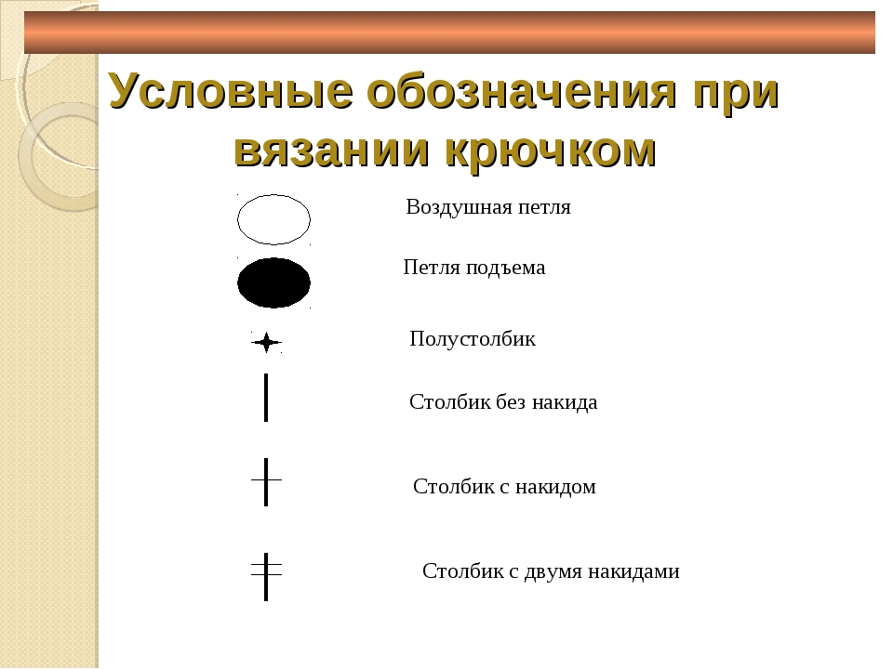

Схема вязания круга
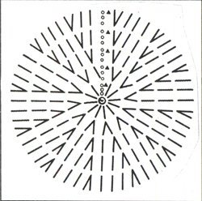

Схема вязания квадрата
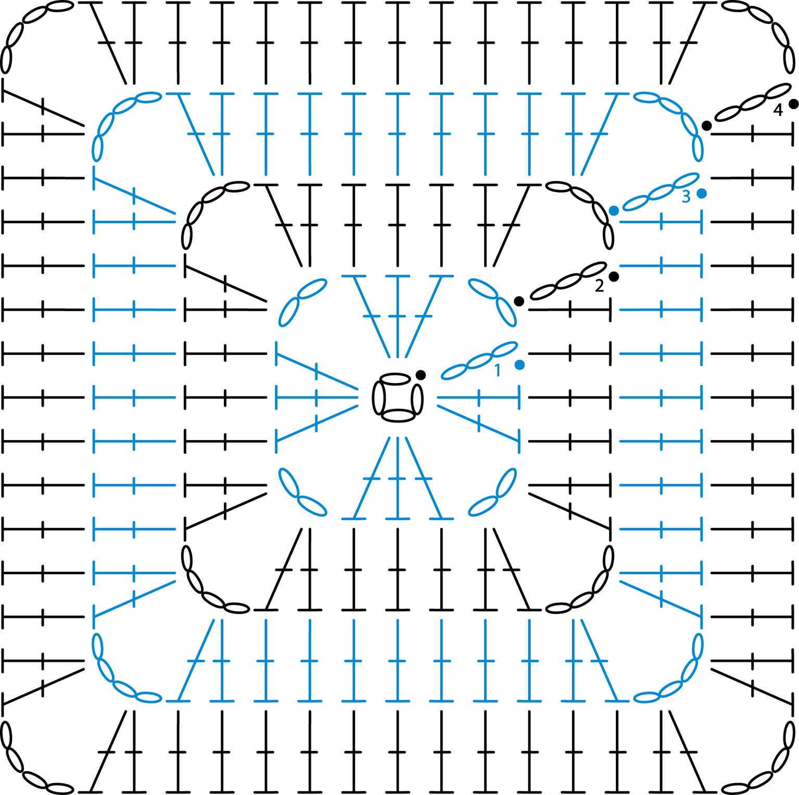

Куклы из ниток.

